Association des Randonneurs du Pays Velauxien

Siège social : Maison des Associations – Château des 4 Tours – 13880 VELAUX

Tel : 06.17.14.14.77

Mail : arpv13880@gmail.com Site Internet : http://www.arpv.fr

Dimanche 5 novembre

La Côte Bleue – Les Forts de Figuerolles et de Niolon
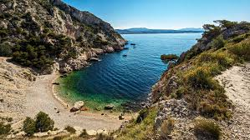
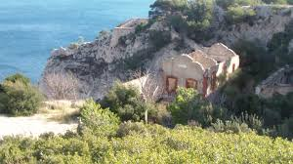
IGN :

Rendez-vous | 8h15 (Aldi) | Départ | 8h30
Longueur | 12.5 km | Durée de marche | 5h30
Pénibilité | P2 | Technicité | T2
Dénivelée | 560 | Trajet voiture | 27 km
Observations | Construits pour défendre la rade de Marseille, les Forts de Figuerolles et de Niolon n’ont pas eu d’heure de gloire mais ils attirent toujours le randonneur en quête de grandioses panoramas maritimes.  Rando sans difficulté particulière devenant technique dans son dernier tiers où certains passages nécessitent l’usage des mains.

Itinéraire : Velaux – Rognac, Autoroute A7 puis A55 direction Martigues – Sortie Le Rove – traverser Le Rove en direction de Marseille – parking sur la droite juste à la sortie du tunnel à l’Establon.
Coordonnées parking GPS : N 43.354539 – E 5.281861

Rando reconnue par : Claude et Catherine COSTE Allo Claude C. 07 88 52 02 87

Infos co-voiturage

Trajet en km | Km A.R. | Tarif au Km  Euros | Coût voiture | Péage A.R. | Total coût Transport  Euros
27 | 54 | 0.25 | 13.5 |  | 13.5
Coût à diviser par le nombre total de personnes dans le véhicule
Par 2 : 6.80 € Par 3 : 4.50 € Par 4 : 3.40 € Par 5 : 2.70 €

